ENTRENAMIENTO
Equipo |  |  | Fecha |  | Hora | Pista
Junior “A” |  |  | 19/09/25 |  | 16:30 / 17:30 | Canoe
Objetivos de la semana |  |  |  |  |  |  |  | Entrenamiento
Ajustes defensivos lado contrario. Básicos para competir. |  |  |  |  |  |  |  | 17
Tiempo | Ejercicio |  |  | Explicación |  |  | Diagrama
15´ | Tiro por parejas |  |  | 3 series de 10 en cada aro.  Calidad de pase, volumen de tiro.  Concentración: recibir y tirar. |  |  | 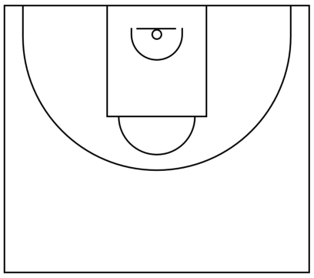
15´ | 3x3 continuo |  |  | Situación de rápido: balance defensivo + ajustar.  Pases en transición + atacar por banda: corte de 45º + reemplazo.  Trabajo de 1x1 centro + ajustar recuperaciones en último + penúltimo: llegada a tiradores.
20´ | 5x5 todo campo |  |  | 5x5 todo campo + tiro libre: ajuste en balance defensivo.  CUERNOS, DOBLE, CANOE, BAM, POP, SHORT.  Defensa “1” + “PUÑO”.
10´ | Tiro por parejas |  |  | 2 series de 10 en cada aro.  40 tiros por jugador.
Blanco: Isaac, Novo, Hugo, Gabri, Álvaro, Borja
Oscuro: Ropero, Álex, Novak, Jorge, Yago, Antonio
Anotaciones |  | Semana de competición. Suben Novak y Gabri.
Observaciones |  | 12 jugadores. Villena y Serrano lesionados.


